lsh环境下pytorch可以访问gpu
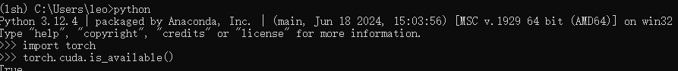

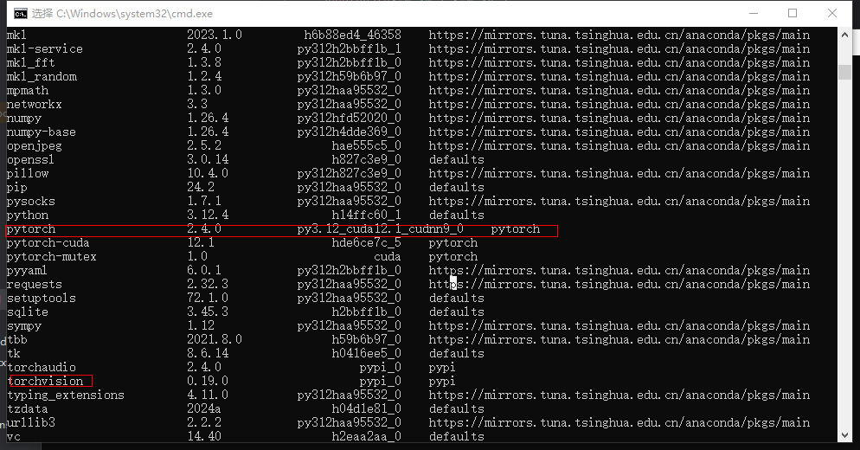

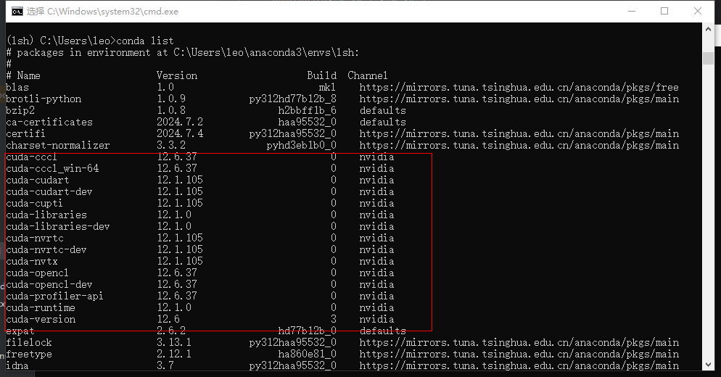

安装的是gpu版本

Llama3下面的不可以
经测试这个是gpu版本
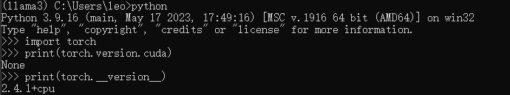
测试方法：pytorch gpu不可用 原因核查_为什么有gpu torch显示gpu不可用-CSDN博客

